**TUGAS PRAKTEK**

“Variabel dan Tipe Data”

Pemrograman Berorientasi Objek



Nama : Rahmadani

Kelas : B3

Nim : 13020200237

Dosen : Mardiyyah Hasnawi, S.Kom., M.T

**FAKULTAS ILMU KOMPUTER**

**PROGRAM STUDI TEKNIK INFORMATIKA**

**UNIVERSITAS MUSLIM INDONESIA**

**TAHUN 2022/2023**

**Output Setiap Program beserta Penjelasannya**

1. **Source Code** ~Asgdll.java

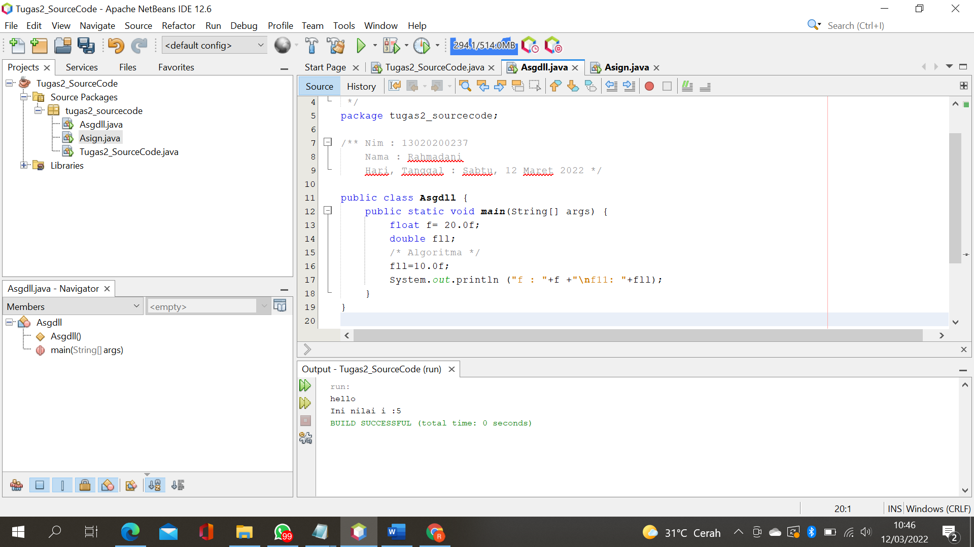

**Penjelasan:**

* **Tujuan Program**

Untuk menampilkan nilai dari variabel f dengan tipe data float dan menampikan nilai dari variabel fll dengan tipe data double.

* **Keywords**

Ada tipe data float dengan variabel f, dan tipe data double dengan variabel fll.

Dan ada 2 bagian utama dari class, yaitu *class declaration* mendeklarasikan nama class, dan *class body* mendeklarasikan variabel dan Method.

* **Listing 1-4** **:** Hanya sebuah komentar
* **Listing 5 :** Package, dimana Namanya adalah *Tugas2_SourceCode* sangat berguna untuk mengorganisir file dalam suatu Project atau library.
* **Listing 7-9 :** Hanya sebuah komentar
* **Lisring 11 :** Nama class dari program tersebut adalah Asgdll. Dimana class tersebut memiliki hal akses *public*, menunjukkan bahwa class dapat di akses secara bebas.
* **Listing 12 :** Menunjukkan nama sebuah method dalam class Asgdll yang bertindak sebagai method utama/ fungsi utamanya.
* **Listing 13-16 :** Tipe data Float dimana variabelnya f dengan nilai 20.0f. float (untuk menampilkan nilai pecahan dengan jumlah presisi atau 6-7 digit)

**:** Tipe data Double, nama variabelnya fll. Dimana variabel f11 berisi nilai 10.0f.

* **Listing 17 :** Menampilkan teks pada layar monitor dimana yang muncul adalah nilai dari variabel f dan variabel fll.

1. **Source Code** ~Asign.java

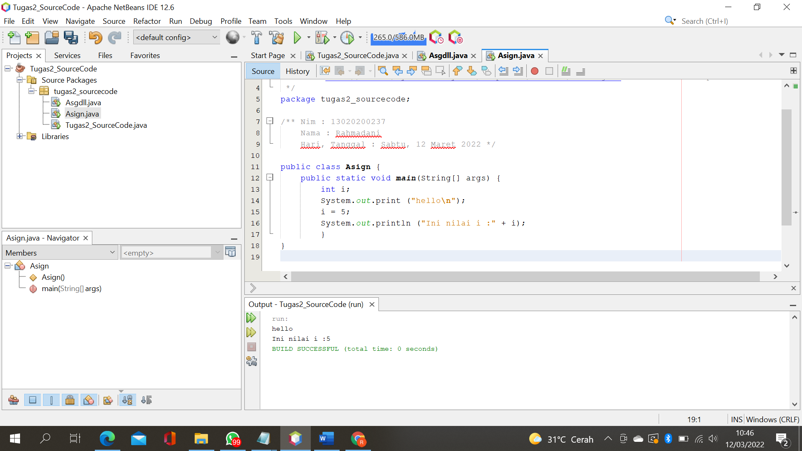

**Penjelasan:**

* **Tujuan Program**

Untuk menampilkan kata “hello” dan menampikan nilai dari variabel i dengan tipe data int dimana nilainya adalah 5.

* **Keywords**

Ada tipe data int dengan variabel i, Dan ada 2 bagian utama dari class, yaitu *class declaration* mendeklarasikan nama class, dan *class body* mendeklarasikan variabel dan Method.

* **Listing 1-4** **:** Hanya sebuah komentar
* **Listing 5 :** Package, dimana Namanya adalah *Tugas2_SourceCode* sangat berguna untuk mengorganisir file dalam suatu Project atau library.
* **Listing 7-9 :** Hanya sebuah komentar
* **Lisring 11 :** Nama class dari program tersebut adalah Asign. Dimana class tersebut memiliki hal akses *public*, menunjukkan bahwa class dapat di akses secara bebas.
* **Listing 12 :** Menunjukkan nama sebuah method dalam class Asign yang bertindak sebagai method utama/ fungsi utamanya.
* **Listing 13 :** Tipe data int (integer, untuk menampilkan bilangan bulat) dengan variabel i.
* **Listing 14 :** menampilkan kata hello pada outputnya.
* **Listing 15 :** variabel i dengan nilai 5
* **Listing 16 :** Menampilkan nilai dari i untuk outputnya

Jadi, ada dua yang ditampilkan pada outputnya ada kata hello dan ini nilai I adalah 5.

1. **Source Code ~**ASIGNi.java

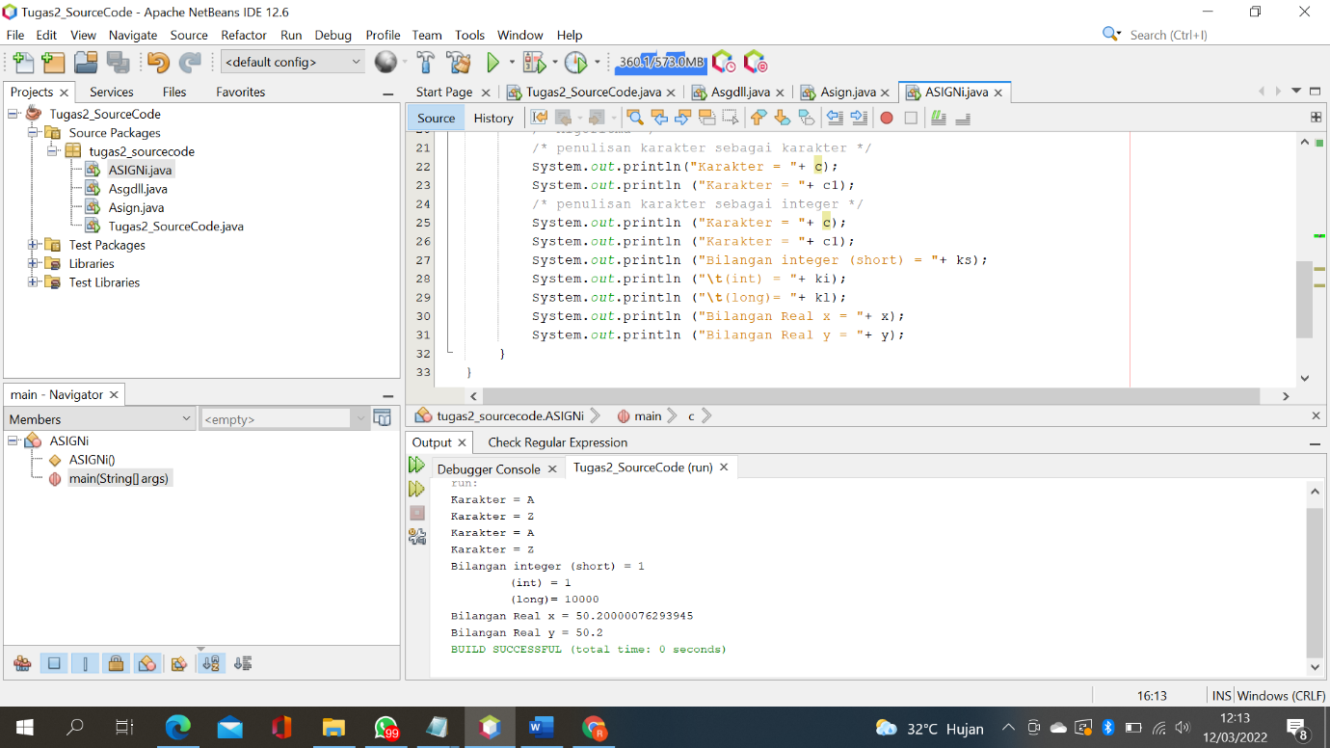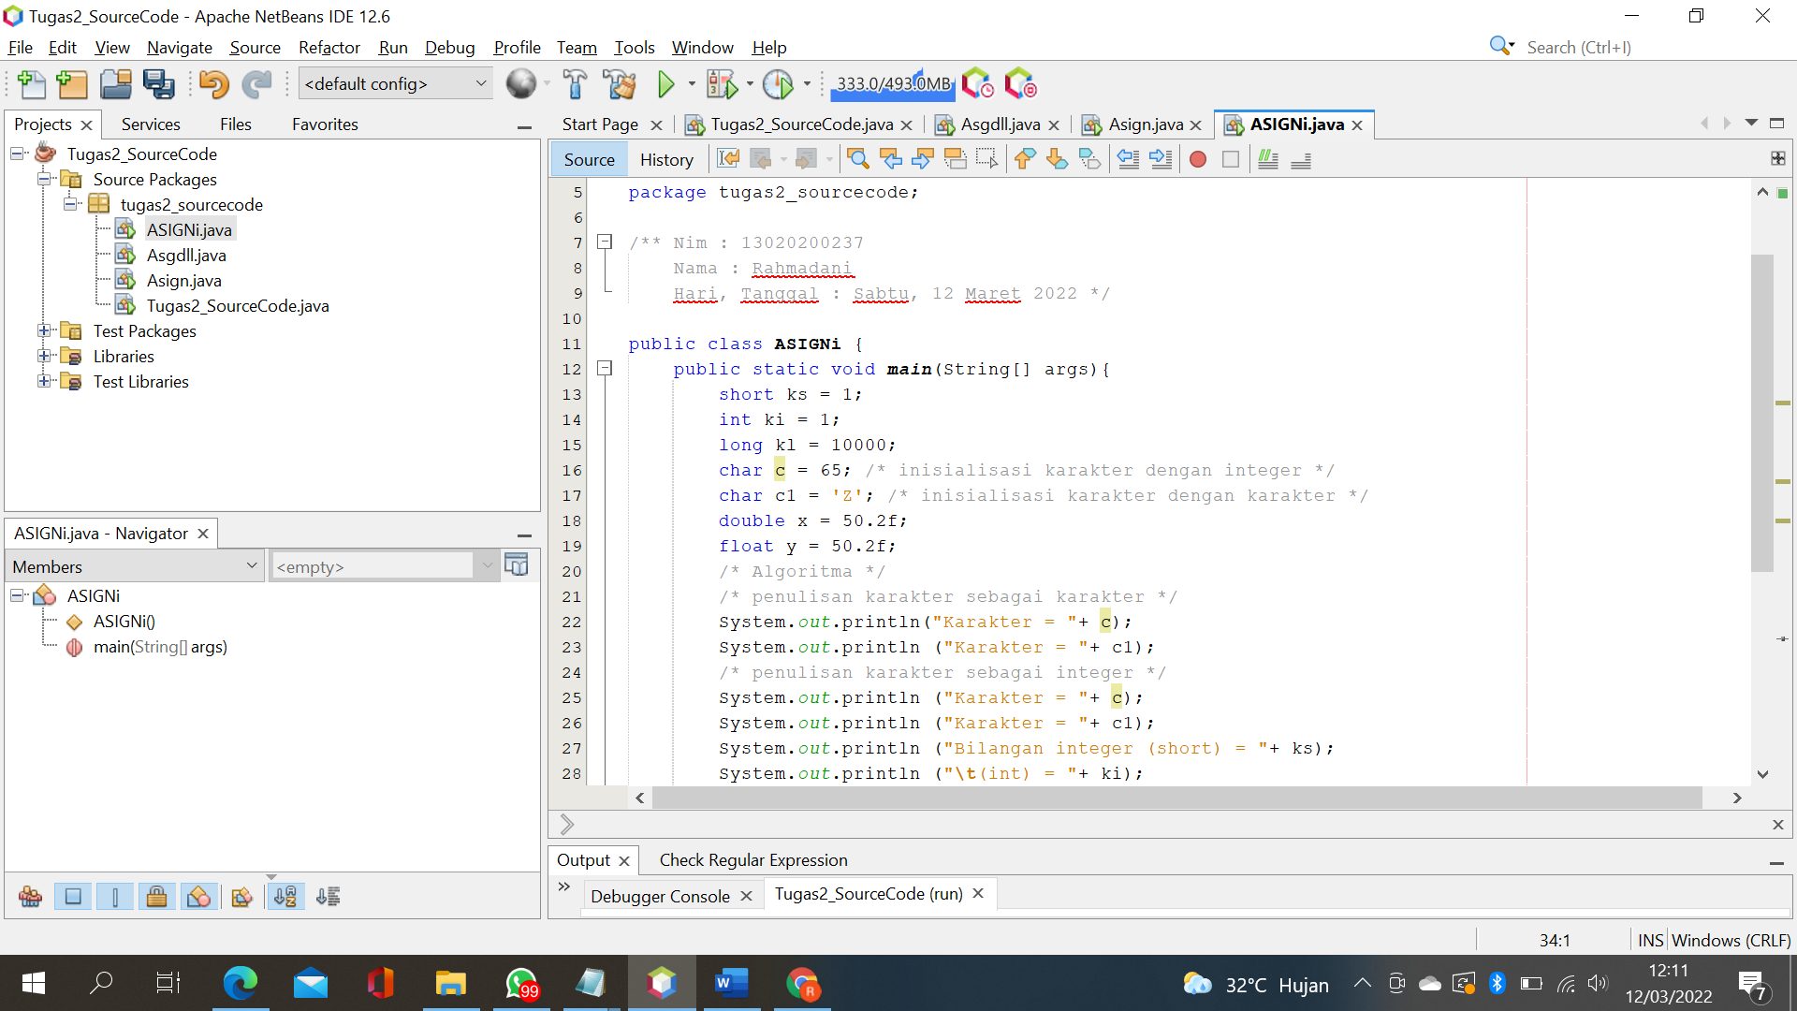

**Penjelasan:**

* **Tujuan Program**

Untuk menampilkan kata “hello” dan menampikan nilai dari variabel i dengan tipe data int dimana nilainya adalah 5.

* **Keywords**

Ada tipe data short dengan variabel, tipe data int dengan variabel ki, tipe data long dengan variabel kl, tipe data char dengan variabel c dengan nilai 65 dan variabel cl dengan nilai z, tipe data double dengan variabel x, tipe data float dengan variabel y Dan ada 2 bagian utama dari class, yaitu *class declaration* mendeklarasikan nama class, dan *class body* mendeklarasikan variabel dan Method.

* **Listing 1-4** **:** Hanya sebuah komentar
* **Listing 5 :** Package, dimana Namanya adalah *Tugas2_SourceCode* sangat berguna untuk mengorganisir file dalam suatu Project atau library.
* **Listing 7-9 :** Hanya sebuah komentar
* **Lisring 11 :** Nama class dari program tersebut adalah ASIGNi. Dimana class tersebut memiliki hal akses *public*, menunjukkan bahwa class dapat di akses secara bebas.
* **Listing 12 :** Menunjukkan nama sebuah method dalam class ASIGNi yang bertindak sebagai method utama/ fungsi utamanya.
* **Listing 13-19 :** tipe data **short** (Tipe data bilangan bulat, mempunyai ukuran 16 bit, tipe data ini mempunyai Range lebih tinggi dari Byte, yaitu - 32768 s.d. 32767) dengan variabel ks memiliki nilai 1,

**:** Tipe data **int** (integer, untuk menampilkan bilangan bulat) dengan variabel ki serta memiliki nilai 1.

**:** Tipe data **long** (Tipe data bilangan bulat, memiliki ukuran paling besar yaitu 64 bit dan Range -922337209 s.d. 922337209) yang meiliki variabel kl dengan nilai 10000.

**:** Tipe data **char** (Menyatakan variabel yang dapat menyimpan nilai karakter 16 bit) dimana ada variabel c dengan nilai 65 dan ada variabel cl dengan nilai z

**:** Tipe data **double** (untuk menyimpan nilai pecahan dengan jumlah presisi/digit 15)dengan variabel x dengan nilai 50.2f

**:** Tipe data **float** float (untuk menampilkan nilai pecahan dengan jumlah presisi atau 6-7 digit) dengan variabel y memiliki nilai 50.2f

* **Listing 20-21 :** Hanya sebuah komentar
* **Listing 22-26 :** menampilkan nilai dari karakter variabel c yang nilainya A, **mengapa yang muncul outputnya A?** karena, berdasarkan pengkodean karakter ASCII berikut tabelnya.

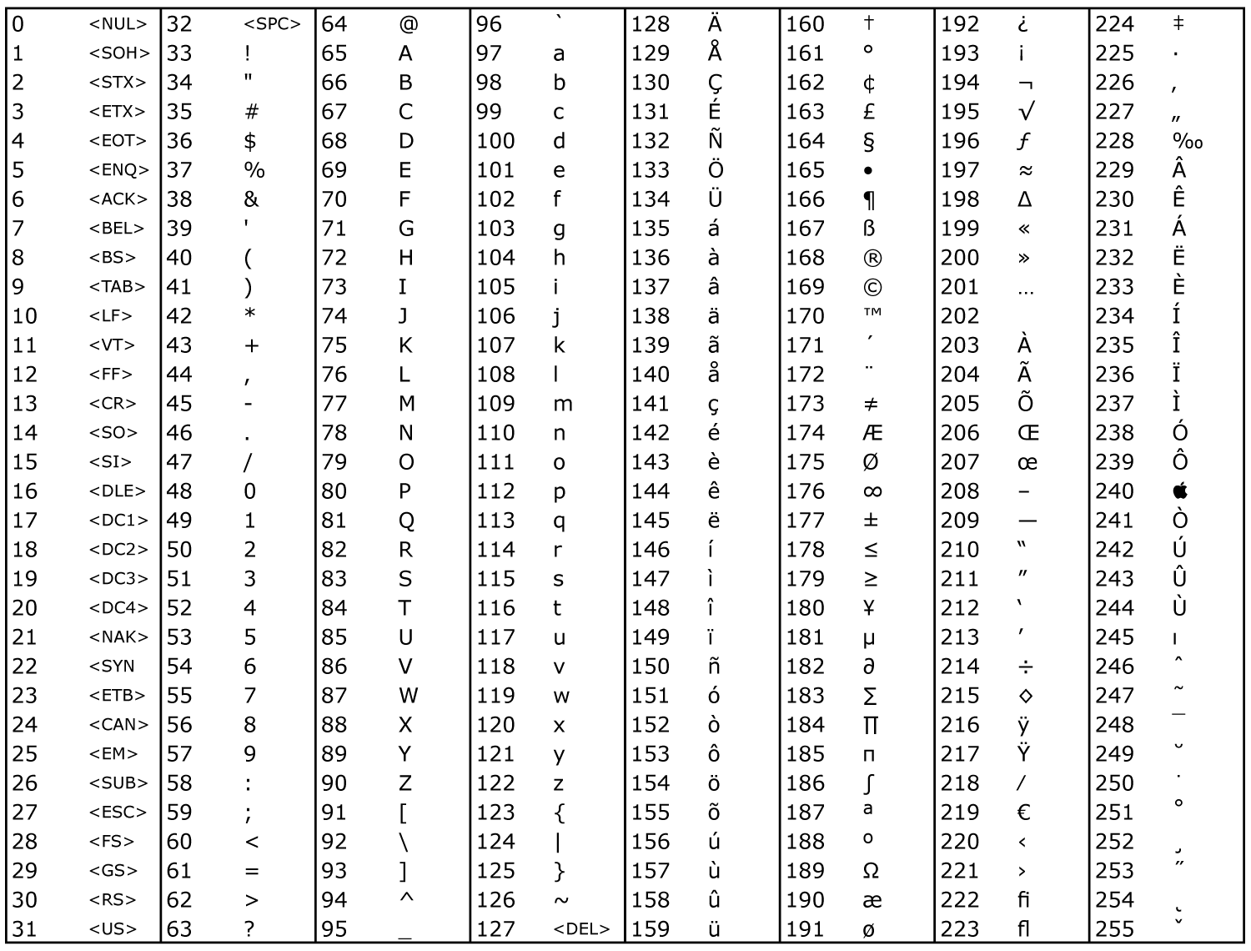

* **Listing 27-31 :** menampilkan bilangan berdasarkan variabel ks nilainya yang muncul sama dengan outputnya yaitu 1

**:** manmpilkan int dari variabel ki yang nilainya adalah 1

**:** menampilkan long dari variabel kl yang nilainya adalah 10000

**:** menampikan bilangan real dari variabel x yang nilainya 50.2 jika menuliskan 50.2f pada tipe data float maka akan muncul output 50.20000076293945. sedangkan, variabel y dengan nilai 50.2.

1. **Source Code** ~BacaData

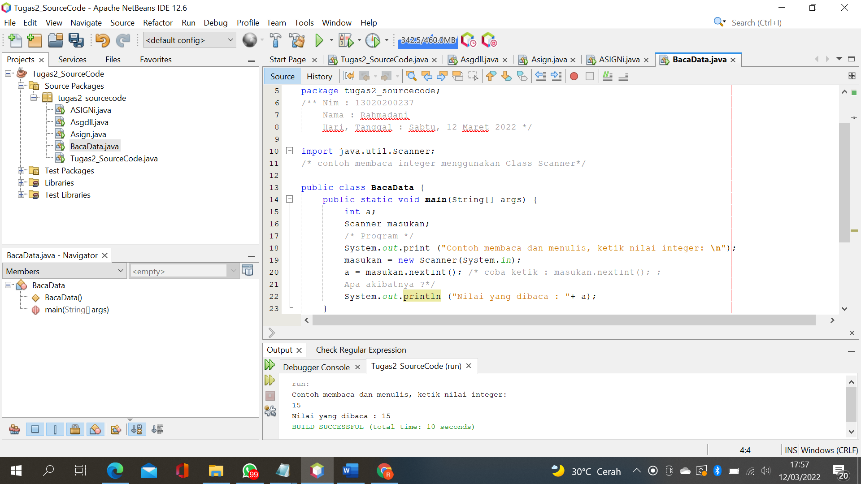

**Penjelasan:**

* **Tujuan Program**

Untuk menampilkan nilai dari variabel a dengan tipe data int, dengan cara nilai di inputkan dari keyboard kemuadian akan di tampilkan.

* **Keywords**

Ada tipe data int dengan variable a, dimana nilai dari variable a di inputkan dari keyboard. Dan ada 2 bagian utama dari class, yaitu *class declaration* mendeklarasikan nama class, dan *class body* mendeklarasikan variabel dan Method.

* **Listing 1-4** **:** Hanya sebuah komentar
* **Listing 5 :** Package, dimana Namanya adalah *Tugas2_SourceCode* sangat berguna untuk mengorganisir file dalam suatu Project atau library.
* **Listing 6-8 :** Hanya sebuah komentar
* **Listing 10 :** codingan untuk memasukkan paket Scanner, untuk mempersingkat pengetikan dan juga untuk mempermudah jika tidak di gunakan maka harus dijavarkan menggunakan java.util.Scanner masuk = new.java.util.Scanner(System.in);
* **Lisring 12 :** Nama class dari program tersebut adalah BacaData. Dimana class tersebut memiliki hal akses *public*, menunjukkan bahwa class dapat di akses secara bebas.
* **Listing 12 :** Menunjukkan nama sebuah method dalam class BacaData yang bertindak sebagai method utama/ fungsi utamanya.
* **Listing 13-16 :** Tipe data Float dimana variabelnya f dengan nilai 20.0f. float (untuk menampilkan nilai pecahan dengan jumlah presisi atau 6-7 digit)

**:** Tipe data Double, nama variabelnya fll. Dimana variabel f11 berisi nilai 10.0f.

* **Listing 17 :** Menampilkan teks pada layar monitor dimana yang muncul adalah nilai dari variabel f dan variabel fll.

1. **Source Code** ~Bacakar.java

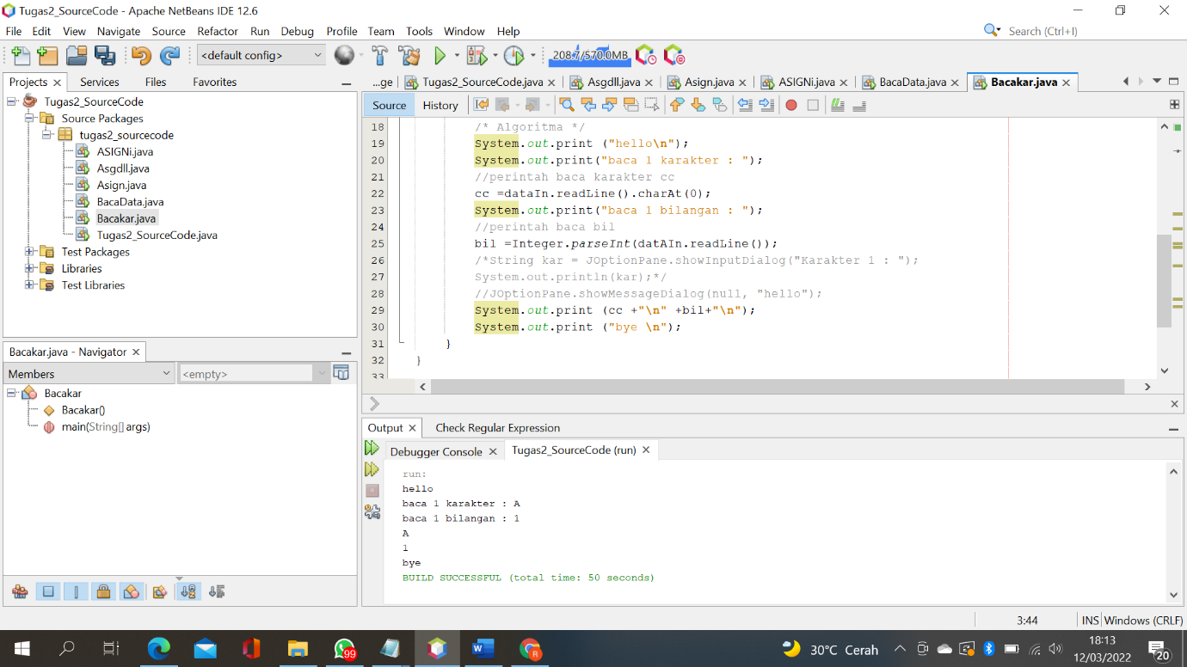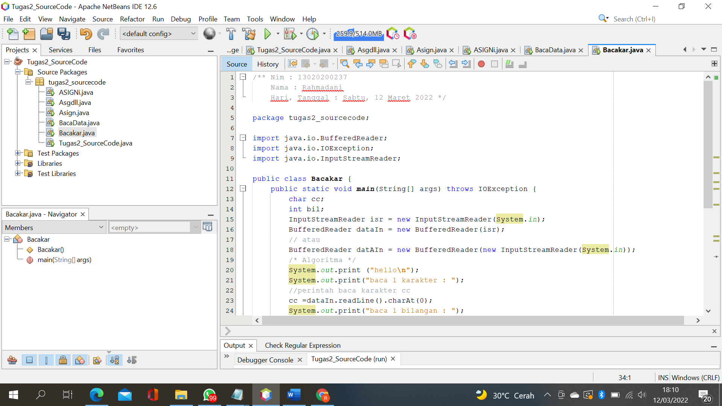

1. **Source Code** ~Casting1.java

